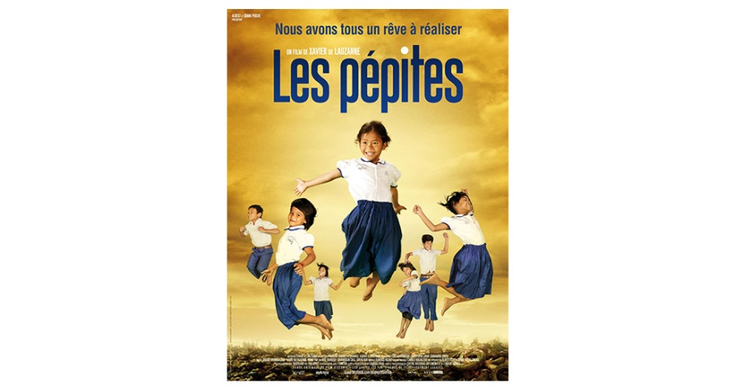

Lycéens

Soirée Ciné Débat Pizza

Jeudi 7 novembre

18h à 20h30 Open Café

« Si il n’y a pas de rêve dans la vie,

il n’y a pas de vie »

En arrivant au Cambodge il y 25 ans, Christian et Marie-France des Pallières découvrent le quotidien inhumain des enfants de Phnom-Penh, contraints de fouiller l'immense décharge à ciel ouvert pour se nourrir et survivre.

L’aventure commence par un repas par jour !

Insctiptions sur Ecole Directe en réponse à ce mail ou au COIN PASTO :

----------------------------------------------

**Coupon à détacher :**

Je m’inscris : nom, prénom, classe :

la pasto offre les pizzas,

j’apporte une boisson, un gateau, des bonbons* (entourer mon choix)

Lycéens

Soirée Ciné Débat Pizza

Jeudi 7 novembre

18h à 20h30 Open Café

« Si il n’y a pas de rêve dans la vie,

il n’y a pas de vie »

En arrivant au Cambodge il y 25 ans, Christian et Marie-France des Pallières découvrent le quotidien inhumain des enfants de Phnom-Penh, contraints de fouiller l'immense décharge à ciel ouvert pour se nourrir et survivre.

L’aventure commence par un repas par jour !

Insctiptions sur Ecole Directe en réponse à ce mail

ou au COIN PASTO :

----------------------------------------------

**Coupon à détacher :**

Je m’inscris : nom, prénom, classe :

la pasto offre les pizzas,

j’apporte une boisson, un gateau, des bonbons* (entourer mon choix)